今天团队开发人员对已有的UCD原型和需求进行了分析，主要有如下疑问：

# 水质

## 导入模板

地表和排污口的导入模板没有分开。因为目前一个界面只能通过右上角下拉显示一种类型。否则导入和下载模板都有歧义。

可以把地表水和排污口模板分开，其实地表水和排污口监测内容都是一样的，在监测断面基本信息表中可以区分出这个断面是测水质还是排污信息的。

# 水温

## UCD原型

1. 当数据垂直展示后，点击新增后，全部是空白，是不是继续保留这种设计风格。UCD原型是否有做过这样的效果图？

先按最大垂向水深设置左侧表格吧：

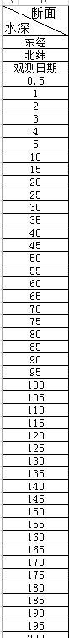

垂向水深到220，5米一个间距。

1. 新增表层水的原型图好像没有更新，本周二讨论的是，直接根据月份展示所有数据。

和水质基本信息录入界面一致

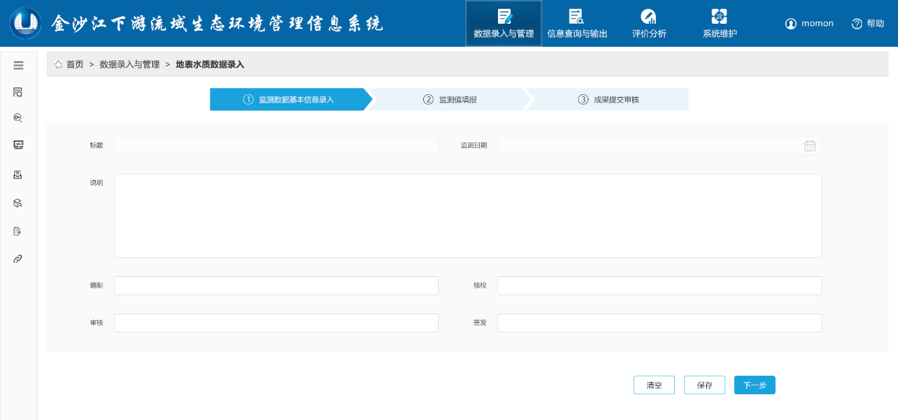

1. 点击删除一个断面的数据后，该列内容是置空，还是将后续内容往前移动？

删除一个断面的数据后，后续内容往前移动

# 过饱和气体

见共性问题

所有的删除操作，后面数据均前移，保持分页记录数量不变。

# 水生态环境

## UCD原型

1. 鱼类早期资源的原型UCD没有提供？
2. UCD原型中鱼类资源的总数据中江段是文本框，采样点是下拉框，请问是否正确？

对的，采样点就是监测断面

1. 鱼名字段是下拉框还是文本，是否为文本，或者区分？

鱼类名字为文本框

1. 总数据中有采样点，详情中又有采样点，是否重复，是否需要展示，并且是文本框，与总数据的样式不同？

采样点（即监测断面）详情中不需要，可能设计人员没看清楚，在基本信息里面填就好了

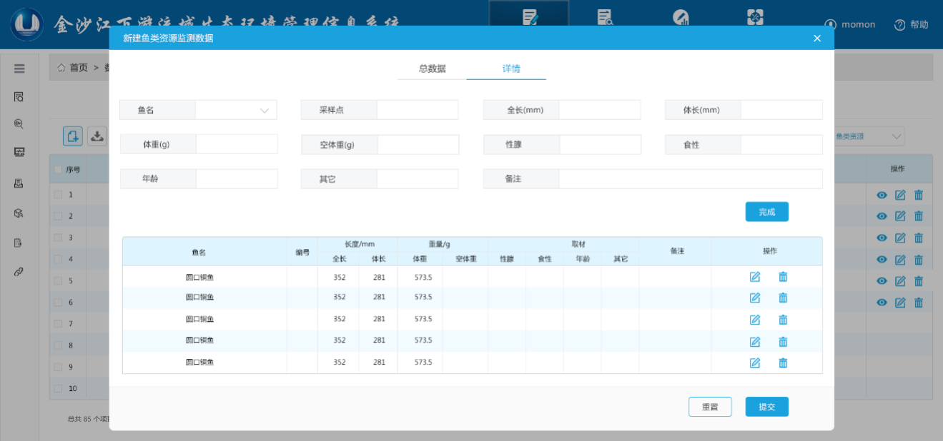

# 共性问题

## 每个模块的默认排序规则是什么？

包括：基本信息列表、断面信息列表、审核界面列表

监测信息表：默认按照断面编号例如（水质，水温）有准确监测时间的如过饱和气体可按照监测时间排序。（同一批次的监测数据例如每月的水质监测数据，我们是按照断面编号排序的，不同批次的监测数据我们是按照监测时间这样排序的，例如过饱和气体）

审核界面列表：按照提交时间排序，最新数据在最上面；

基本信息列表可按照成果提交时间排序，最新数据在最上面。

## 监测值填报中的保存按钮

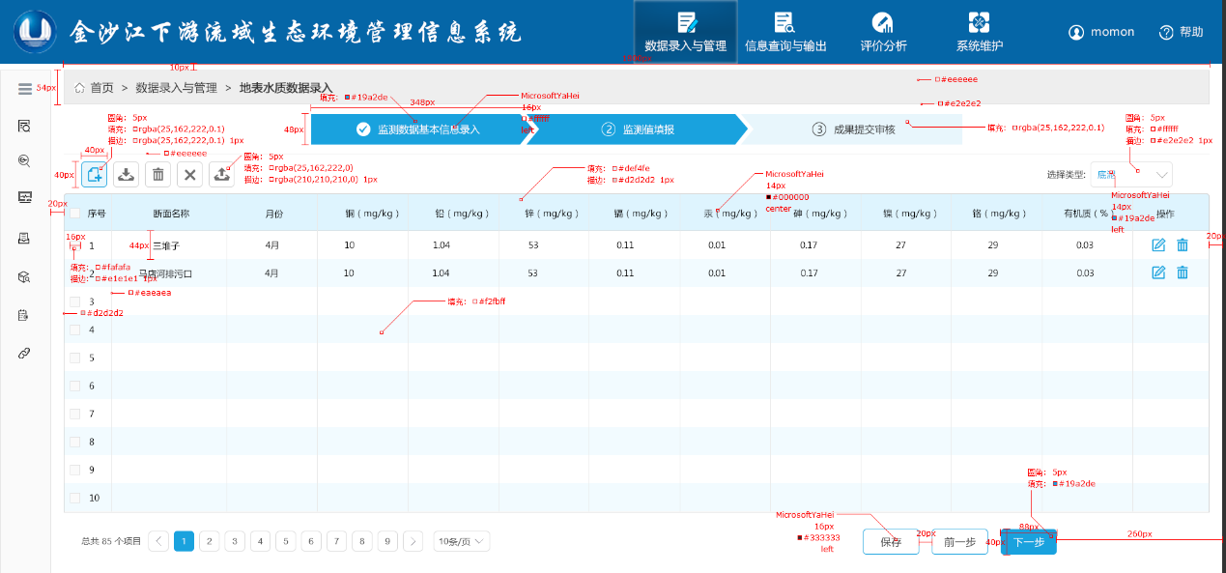

用户导入后数据立即进入临时库，那么手工添加、批量删除、清空（清空所有记录，不止当前页）、修改、删除按钮的记录不立即入库吗？（那天讨论的时候不是你们这边提出所有的数据应该在前端，当时考虑到水生生态数据量特别大，前端显示效率会有问题，所以改为导入数据直接入库的。其它操作例如：手工添加、批量删除、清空等是否应该保存你们这边可以根据经验决定，供我方参考，毕竟你们这边的开发经验也是很丰富的，有一些细节问题我们这边考虑不到）

用户翻页的时候需要保存吗？下一步、前一步等等动作都要进行提示有数据修改？

如果排污口有20条数据，分4页显示，如果用户批量删除当前页面的5条数据，则为空白，用户肯定需要点击下一页。

（前面记录删除后面记录应该填充进去，保证每页的记录数不变）

请问是否能够将按钮的操作改成直接入库（如果有效），将下面的保存按钮删除。

（存在我本次只录入部分数据，需要把录入的数据保存，改天继续录入的情况，所以保存还是有存在的必要（保存本次录入的成果并非提交））

## 成果提交审核tab

该页签的主要作用是什么？如果是查看已填报的数据，可以通过上一页进行查看。主要是每个模块的数据种类有多种，字段个数也不同。

“数据填报”的下一步是否为提交，提交成功后，展示提交的结果？

提交审核tab没有什么特别的意义，数据录入完毕就可以提交，也可以将提交的按钮加在数据录入的界面，将下一步按钮改为提交。

## UCD原型图的源文件

能够提供原型图的源文件，方便我们这边的开发人员分析需求。

没有原型图的源文件，只有设计图，UI只出了设计图

# 系统的权限方案

请问系统的权限方案是否已经确认，因为在审批时需要用到，否则功能不完整，流程不能走通。如果有，数据录入模块需要如何对接？

现在还没有权限方案